酉阳土家族苗族自治县
2021年国民经济和社会发展统计公报
酉阳土家族苗族自治县统计局
国家统计局酉阳调查队
（2022年4月15日）

2021年，面对错综复杂的国际国内形势和艰巨繁重的改革任务，特别是新冠肺炎疫情的严重冲击，全县上下深学笃用习近平新时代中国特色社会主义思想，全面贯彻党的十九届历次全会精神，增强“四个意识”、坚定“四个自信”、做到“两个维护”。认真落实党中央、国务院决策部署和市委、市政府工作要求，坚持稳中求进工作总基调，坚持以供给侧结构性改革为主线，以推动全县经济社会高质量发展为主题，准确把握新发展阶段，全面、准确贯彻新发展理念，积极融入和服务新发展格局，锚定“1234”战略目标，统筹推进常态化疫情防控和经济社会发展，全县疫情防控稳步推进，经济社会稳步发展。
一、综合
2021年末，全县户籍人口85.31万人，其中城镇人口27.80万人，乡村人口57.51万人；全年出生登记人口7022人,人口出生率8.23‰；新生婴儿性别比（以女性为100，男性对女性的比例）为118.3；全年死亡5025人，死亡率5.89‰；户籍人口自然增长率2.34‰。年末常住人口60.72万人，其中城镇人口26.36万人，城镇化率43.41%，比上年提高1.22个百分点。
表1 2021年年末户籍人口数及其构成
指 标 | 年末数（万人） | 比重(%)
全县户籍人口 | 85.31 | 100.0
＃城镇人口 | 27.80 | 32.6
乡村人口 | 57.51 | 67.4
＃男性 | 45.30 | 53.1
女性 | 40.01 | 46.9
＃0-17岁 | 19.74 | 23.1
18-34岁 | 22.16 | 26.0
35-59岁 | 30.12 | 35.3
60岁以上 | 13.29 | 15.6

初步核算，全年实现地区生产总值212.47亿元，比上年增长6.0%。第一产业实现增加值40.28亿元，增长4.7%；第二产业实现增加值33.98亿元，增长2.2%，其中工业实现增加值14.29亿元，增长6.4%，建筑业实现增加值19.69亿元，比上年下降0.8%；第三产业实现增加值138.21亿元，增长7.3%。三次产业结构比为19.0：16.0:65.0。全年人均地区生产总值34988元，增长5.7%。民营经济增加值121.08亿元，增长5.6%，占全县经济总量的57.0%。全年新增登记市场主体6879户，增长7.7%。
图1 2011—2021年地区生产总值及增长速度
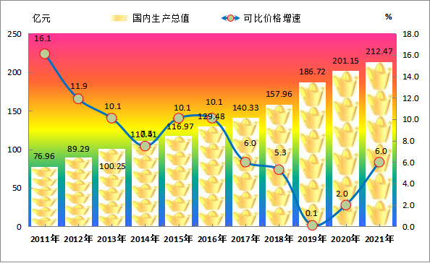

二、农业
全年实现农林牧渔业总产值67.19亿元，按可比价格计算，比上年增长5.9%。其中：农业产值36.04亿元，增长0.7%；林业产值7.66亿元，增长19.9%；牧业产值21.99亿元，增长9.8%；渔业产值0.68亿元，增长9.5%；农林牧渔服务业产值0.82亿元，增长8.8%。
全县农作物总播种面积14.38万公顷，比上年增长1.3%；其中：粮食作物播种面积8.34万公顷，增长0.5%，其中，小春播种面积2.02万公顷，增长0.2%，大春播种面积6.32万公顷，增长0.6%；油料播种面积1.91万公顷，增长1.6%；烟叶播种面积0.51万公顷，增长2.7%；蔬菜播种面积2.16万公顷，增长3.5%；年末实有茶园面积0.44万公顷，增长3.1%；年末果园面积0.67万公顷，增长4.0%。
全年实现粮食产量37.20万吨，增长0.6%，其中：小春粮食产量6.19万吨，大春粮食产量31.01万吨，增长0.8%；油料产量3.40万吨，增长1.8%；烟叶产量1.10万吨，增长2.8%；蔬菜产量47.86万吨，增长4.9%；茶叶产量0.24万吨，增长11.5%；水果产量6.75万吨，增长4.8%；肉类总产量7.19万吨，增长11.4%，其中：猪肉产量4.93万吨，增长15.9%，牛肉产量0.90万吨，增长0.2%，羊肉产量0.66万吨，增长0.8%；禽蛋产量0.43万吨，增长2.3%。
表2 2021年主要农产品产量
单位：万吨
产品名称 | 产量 | 比上年增长±%
粮食产量 | 37.20 | 0.6
＃小春 | 6.19 | 0.0
大春 | 31.01 | 0.8
＃稻谷 | 11.72 | 0.5
玉米 | 11.44 | 0.5
薯类 | 11.84 | 0.8
豆类 | 1.37 | 0.8
油料产量 | 3.40 | 1.8
烟叶产量 | 1.10 | 2.8
茶叶产量 | 0.24 | 11.5
水果产量（包括瓜果） | 6.75 | 4.8
园林水果产量 | 5.26 | 5.6
蔬菜产量 | 47.86 | 4.9
肉类总产量 | 7.19 | 11.4
禽蛋产量 | 0.43 | 2.3
年末生猪存栏42.75万头，比上年增长0.3%，全年生猪出栏63.41万头，增长13.1%；年末牛存栏14.34万头，增长3.3%，全年牛出栏6.91万头，增长1.7%；年末羊存栏32.46万只，增长2.1%，全年羊出栏44.11万只，增长1.8%；年末家禽存栏259.96万只，下降2.1%，全年家禽出栏465.66万只，增长10.8%。
表3 2021年主要畜禽存出栏数
产品名称 | 单位 | 数量 | 比上年增长±%
年末生猪存栏数 | 万头 | 42.75 | 0.3
年末牛存栏数 | 万头 | 14.34 | 3.3
年末羊存栏数 | 万只 | 32.46 | 2.1
年末家禽存栏数 | 万只 | 259.96 | -2.1
年内生猪出栏数 | 万头 | 63.41 | 13.1
年内牛出栏数 | 万头 | 6.91 | 1.7
年内羊出栏数 | 万只 | 44.11 | 1.8
年内家禽出栏数 | 万只 | 465.66 | 10.8
农业机械总动力43.5万千瓦，与上年持平，农用化肥施用量（折纯）2.62万吨，比上年下降0.1%；农药使用量251吨，与上年持平；农村用电量1.68亿千瓦/时，增长1.3%。
三、工业、建筑业和房地产业
全年有规模以上工业企业26家，其中大型企业1家、小型企业25家。全年实现规模以上工业总产值24.01亿元，增长26.5%。规模以上工业销售产值23.21亿元，增长24.3%；工业营业收入23.25亿元，增长21.8%；企业利润总额0.15亿元。
全年规模以上工业企业主要产品产量：服装139.20万件，比上年下降6.2%；饲料1.12万吨，下降8.1%；水泥75.77万吨，增长1.6%；饮料0.10万吨，增长19.1%；商品混凝土21.0万立方米，增长8.2%；精制食用植物油0.09万吨，增长129.4%；有色金属锌0.99万吨，增长27.1%；中成药0.02万吨，增长49.8%；自来水生产量1330万立方米，增长9.6%；铁合金0.77万吨，增长29.8%。
年末有本地注册资质内建筑企业29家。全年实现注册地建筑业总产值32.62亿元，增长7.6%；房屋建筑施工面积51.91万平方米，下降21.5%；房屋建筑竣工面积42.38万平方米，下降5.4%。房地产企业12家，其中本地企业10家，外地企业2家。商品房施工面积103.2万平方米，增长30.6%，其中住宅面积67.5万平方米，增长27.6%；商品房销售面积13.73万平方米，增长57.6%，其中住宅面积13.73万平方米，增长94.0%；商品房销售额9.74亿元，增长84.1%，其中住宅销售9.74亿元，增长107.5%；商品房平均销售价格7092元/平方米，增长16.8%，其中住宅7092元/平方米，增长6.9%。
图2 2011—2021年建筑业增加值及增长速度
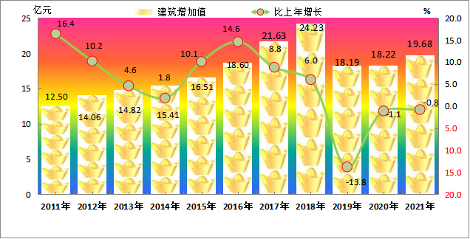
四、固定资产投资
2021年，500万元以上投资项目164个，比上年下降17.6%。固定资产投资增长3.5%。按构成分：建筑安装工程投资增长9.0%；设备购置投资增长73.2%；其他费用投资增长36.0%。按行业分：工业投资增长33.0%；农业投资增长96.7%；房地产开发投资增长160.9%；交通建设投资下降8.3%；水利建设投资增长2.4%；其它行业投资下降24.6%。
表4 2021年固定资产投资完成情况
指标 | 比上年增长±%
城镇固定资产投资总额 | 3.5
按构成分
建筑安装工程 | 9.0
设备购置 | 73.2
其他费用 | 36.0
按行业分
工业投资 | 33.0
农业投资 | 96.7
房地产开发投资 | 160.9
交通建设投资 | -8.3
水利建设投资 | 2.4
其它投资 | -24.6

五、交通和邮电
年末全县公路通车里程6041公里,比上年增长3.7%，其中等级公路5658公里，增长4.0%；本年新建和改造乡村公路207公里；全县公路乡村通达率100%；通畅率100%。全县铁路里程128公里。年末登记管理营运客车保有量722辆，增长8.1%；货运车辆保有量254辆，增长12.4%；公交车保有量106辆，增长8.2%；出租汽车保有量133辆，下降1.5%。
全年实现公路货运量597万吨，比上年增长15.6%；公路客运量752万人次，下降31.1%；水运货运量0.8万吨，下降38.9%；水运客运量11.98万人次，下降21.2%；道路水运旅客周转量4.06亿人公里，下降30.6%；道路水运货运周转量5.17亿吨公里，增长3.7%。
全年完成邮电业务总量5.23亿元，比上年增长5.6%，其中邮政业务量1.10亿元，增长4.3%，电信业务量4.12亿元，增长6.0%；全县年末拥有移动电话用户61.56万户，增长5.0%；固定电话年末用户6.88万户，增长20.8%；宽带上网用户19.56万户，增长14.1%。
图3 2011—2021年固定电话和移动电话用户数
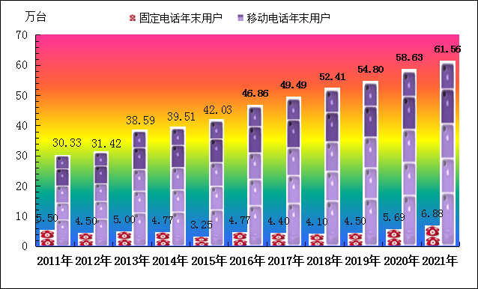
六、旅游和文化
文旅融合快速发展，2021年，明确了“六个升级”工作要求和“五个一切”工作举措，文旅融合发展各项工作有序开展。全面启动龚滩古镇、神龟峡2个国家5A级旅游景区和花田梯田、 金丝楠木群、河湾山寨3个国家4A级旅游景区以及叠石花谷中国地质文化村、桃花源国家民俗生态旅游度假区、菖蒲盖国家级观星基地、国家级研学旅行基地4个国家级品牌创建工作。酉阳土家面具阳戏入选国家级非物质文化遗产代表性项目名录，国家级非遗项目名录增至四项；酉州古城成功入选市级旅游休闲街区；重庆市文化旅游乡村振兴学院在车田成功开课，车田乡成功入选“2021年世界旅游组织—旅游扶贫助力乡村振兴经典案例”。桃花源景区游客集散中心、轨道观光车项目投用，松鼠丛林乐园投入运营，旅游要素配套进一步完善；将龚滩古镇作为乌江画廊游客集散中心规划打造，300客位大型游船投入运营；叠石花谷“高速+旅游”开放式服务区项目完成主体建设，菖蒲·花田旅游度假区文旅融合项目快速推进；结合《长征国家文化公园（重庆段）专项规划》和国家5A级旅游景区标准，南腰界、龙潭古镇红色经典旅游景区规划建设工作有序推进。围绕“多彩民俗风·全域桃花源”主题定位和“一区两镇三江四盖”中长期规划布局，走康养休闲发展之路。立足全县13类53个国家级文旅品牌和乡村优质资源，实施了桃花源景城融合，菖蒲花田农旅融合，龚滩古镇、叠石花谷文旅融合等项目；规划打造了毛坝群贤居、河湾山寨、酉酬下拉寨、两罾金丝楠木、楠木十里荷塘等19个乡村旅游示范点；精准策划推出了4条特色乡村旅游精品线路；建成投用青艾文宿酒店、桃花源森林酒店、花田美宿和“桃源人家”乡村民宿；推出了宜居茶、花田贡米、酉州苗绣、酉州蜂蜜、酉州油茶、酉州苦荞酒、酉州青艾系列、龚滩绿豆粉、土家酿豆腐、酉州藤茶等10个多元素“地域”产品。全力提升“吃有特色、住有品质、购有特产、游有高端”的旅游产品要素配套，全面提高旅游综合收入。创作推出《我们的桃花源》、《阳光照亮武陵山》、《原寨》等文艺精品50余件。举办酉阳自治县建党100周年“百年风华百花齐放”书画摄影作品展。《仿佛生活从未开始》在英国出版发行，《阳光照亮武陵山》入选全市脱贫攻坚优秀文学作品并出版了纪录片，《花开富贵》等19件作品入选市级展览。推出4集专题节目《酉阳1949》讲述酉阳党史，刊播《酉州村庄志》14期。建成并投用花田乡何家岩村苗绣非遗工坊和村史馆。完成惠民电影公益放映任务3394场。推出文艺精品50余件、新媒体作品600余个，网络大电影《老油房》播放量达200万+。全县有星级酒店2家，星级酒店客房数188间；全县接待游客2006.21万人次，比上年增长33.6%，其中：过夜游客143.19万人次，增长9.6%；实现旅游综合收入85.15亿元，增长39.4%。
全县文化、旅游及相关产业增加值12.26亿元，占全县地区生产总值比重为5.8%，比上年减少0.3个百分点。
图4 2011—2021年游客接待量及旅游综合收入
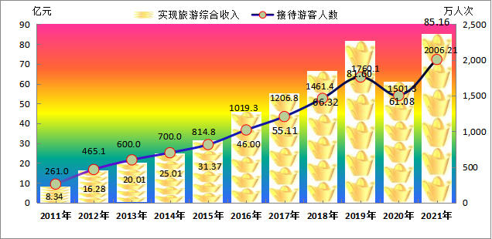
全有卫星电视收转站1座；广播覆盖率达99.21%；电视覆盖率达99.98%；模拟电视和数字电视用户2.73万户。现有风景名胜区1个；国家级文物保护单位2处；市级文物保护单位31处；县级文物保护单位96处。公共图书馆藏书11.18万册，比上年增长5.7%；《酉阳报》全年共出版报纸数量400万份，下降25.9%；平均期发量1.66万份，下降32.4%。
七、消费品市场、招商引资和对外贸易
2021年，全县限额以上商贸法人企业和个体经营户144家，其中法人企业79家，个体经营户65家；限额以上批发和零售业法人企业67家，住宿和餐饮业法人企业12家，批发和零售业个体户23家，住宿和餐饮业个体户42家。实现社会消费品零售总额99.09亿元，增长18.0%，从经营地统计：城镇市场零售额87.67亿元，增长17.8%；乡村市场零售额11.42亿元，增长19.4％；按消费类型统计，商品零售额90.21亿元，增长17.7%，餐饮收入8.88亿元，增长21.3%。全年批发业实现商品销售额75.75亿元，增长17.9%；零售业实现商品销售额44.27亿元，增长16.0%；住宿业实现营业额7.14亿元，增长14.1%；餐饮业实现营业额8.65亿元，增长15.9%。全年批发和零售业实现增加值15.74亿元，比上年增长9.4%，占全县GDP比重的7.4%；住宿和餐饮业实现增加值3.85亿元，增长7.2%，占全县GDP比重的1.8%。
全年招商引资签约项目40个，比上年增长700.0%，其中：本年引资项目开工建设34个，本年引资项目竣工投产26个；协议引资67.35亿元，增长25.9%；实际到位资金3.86亿元，增长54.3%；全年实现进出口贸易总额5.24亿美元，增长27.6%。
八、财政、金融和保险
全年共组织财政收入27.82亿元，比上年增长54.6%。其中实现本级财政收入21.62亿元，增长70.6%。一般公共预算收入14.97亿元，增长64.1%。税收收入实现7.44亿元，增长12.9%，其中：增值税收入2.96亿元，增长16.3%；企业所得税收入0.52亿元，增长11.4%；个人所得税收入0.78亿元，增长40.9%；城市维护建设税收入0.32亿元，增长16.4%；房产税收入0.26亿元，下降22.4%；城镇土地使用税1.09亿元，下降14.1%；土地增值税收入0.26亿元，增长15.3%；耕地占用税收入0.15亿元，下降15.0%；契税收入0.59亿元，增长52.5%；烟叶税收入0.36亿元，增长59.4%。政府性基金预算收入5.91亿元，增长73.2%。国有资本经营预算收入0.74亿元，增长428.9%。
全年实现财政支出68.26亿元，比上年下降22.2%。一般公共预算支出58.96亿元，下降14.9%，其中：教育支出15.56亿元，增长0.1%；社会保障和就业支出8.73亿元，下降1.4%；卫生健康支出3.78亿元，下降54.7%；公共安全支出1.66亿元，增长5.8%；城乡社区事务支出0.54亿元，增长19.2%；住房保障支出1.66亿元，下降30.5%；科学技术支出0.26亿元，下降64.0%；文化体育与传媒支出0.51亿元，下降39.3%；交通运输支出2.43亿元，下降36.4%；农林水事务支出18.10亿元，增长0.1%；节能环保支出0.88亿元，下降70.9%；灾害防治及应急管理支出0.44亿元，下降66.5%，资源勘探电力信息等事务支出0.13亿元，增长56.7%；国内债务付息支出1.54亿元，增长12.8%。基金预算支出9.28亿元，下降49.4%
图5 2011—2021年地方财政收入及增长速度
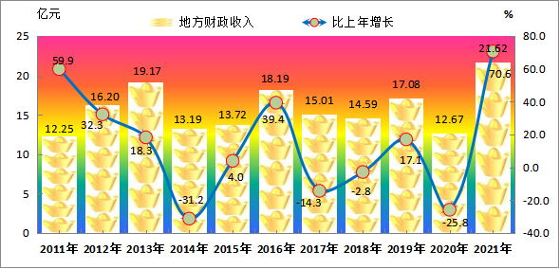
全县年末金融机构存款余额288.24亿元，比上年增长10.3%，其中住户存款余额达238.02亿元，增长11.6%。各项贷款余额达258.22亿元，增长28.8%，其中年末涉农贷款余额175.82亿元，增长17.6%。金融机构存贷比为89.6%,比上年提高12.9个百分点。
图6 2011—2021年年末金融机构贷款余额及存贷比
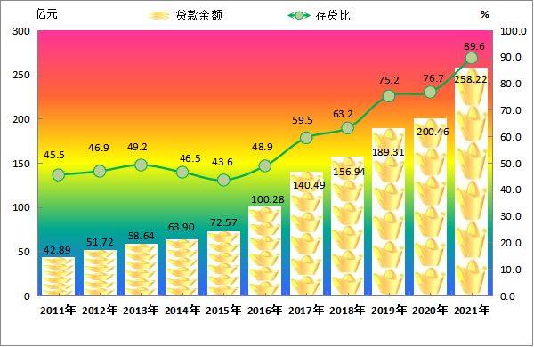
全县营业性保险分支机构13家，年末保险从业人员1463人,比上年下降32.3%。全年完成保费收入6.31亿元，增长25.8%，其中寿险保费收入3.70亿元，增长32.4%，财险保费收入2.61亿元，增长17.5%。全年保险赔付金额2.23亿元，增长22.0%。保险赔付结案率95.2%，比上年下降0.8个百分点。
九、教育、科技和卫生
2021年，全县普通中小学、中等职业技术学校及特殊教育学校共252所。教职工总数8428人，其中专任教师8106人，在职体育教师571人；全年招收新生2.76万人；在校学生11.64万人；毕业学生3.17万人。学龄儿童入学率100.0%；小学毕业升学率100.0%；初中毕业升学率（县内就读高中、中职）91.0%；高考专科以上上线率95.3%，比上年提高5.8个百分点。全县幼儿园（含附属幼儿园）265所，在园儿童2.46万人。
表5 2021年教育统计指标
单位：人
类别 | 教职工  人数 | 专任  教师 | 在校学  生人数 | 招生  人数 | 毕业  人数
中等职业技术学校 | 373 | 350 | 4622 | 1861 | 1164
普通高中 | 1535 | 1489 | 18118 | 5993 | 7048
普通初中 | 2401 | 2204 | 35447 | 11370 | 12036
小学校 | 4090 | 4036 | 58125 | 8373 | 11377
特殊教育 | 29 | 27 | 103 | 4 | 29
合 计 | 8428 | 8106 | 116415 | 27601 | 31654
科技创新环境不断改善，创新创业平台成功搭建。积极引导企业创建“众创空间”等创新创业平台。全年专利授权188件，比上年增长69.4%。
全县各类医疗卫生机构360家，比上年增加14家，其中：医院、卫生院53家，疾病预防控制中心1家，妇幼保健和计划生育服务中心1家，卫生监督机构1家，村卫生室247家，诊所57家；拥有床位3429张；卫生机构从业人员3817人，比上年下降0.8%，其中卫生技术人员2834人，增长3.5%；医院、卫生院卫生技术人员2464人；注册护士1729人；五岁以下儿童死亡率5.24‰，比上年下降1.0个千分点；婴儿死亡率3.19‰，比上年下降1.73个千分点；产妇住院分娩比例99.91%，比上年提高0.25个百分点。分级分类落实来酉返酉人员和重点人群疫情防控管理，严格管控聚集性活动，共排查人员6.37万人次；全面核酸筛查，重点人群“应检尽检”，累计检测核酸样品39.03万人份；全县3个核酸检测实验室日检测能力达1万人次；备有隔离房间1771个；安全有序做好新冠病毒疫苗接种，共设41个接种点，全年累计接种疫苗113.70万剂次。
十、乡村振兴
持续巩固拓展脱贫攻坚成果，聚焦乡村短板和弱项，投入资金8.9亿元，实施项目787个；优化调整选派134个驻村工作队和411名驻村干部，持续深化致公党中央、山东东营、市委办公厅帮扶集团、江北区各层面帮扶；动态监测排查边缘易致贫户、脱贫不稳定户、突发严重困难户等重点人群，今年以来新识别监测对象530户1878人。全县监测对象共1692户6136人，其中已消除风险751户2882人，未消除风险941户3254人。新发展产业基地12万亩，完成订单农业面积50万亩，培育或引进新型农业经营主体100余家；安排7500万元继续扶持脱贫户、边缘户自主发展产业。新增就业岗位8500个，安排公益性岗位1.38万个，引导外出务工稳岗就业26万人，兑现外出务工交通补贴343.48万元，惠及脱贫人口3万人次。协调山东省到位帮扶资金5811万元，实施项目41个；江北区对口协同发展帮扶资金5086万元，实施项目21个；致公党中央帮扶实施项目16个。完成扶贫产品认定1729个，完成消费帮扶3.69亿元，组织20余家企业参加西洽会、西旅会，成功签约投资项目25.05亿元。
成立花田乡乡村振兴工作推进组和30个工作专班，建立指挥、帮扶、责任、监督4大体系，推进152项具体任务。以花田乡乡村振兴示范为中心，全面统筹推进全县乡村振兴。围绕“一圈三区多节点”农业产业总体布局，坚持“多品种、小规模、高品质、好价钱、景观化、沉浸式”方向，以油茶产业为主导，构建“1+9+X”农业产业体系，新发展油茶、茶叶等各类产业12万亩，累计建成各类特色产业基地140万亩。培育农业龙头企业80家、专业合作社1896家，注册涉农商标1166件，市级“一村一品”示范村镇13个。实施农业农村领域“引才计划”，创建市级农民工返乡创业园2个，县级就业创业孵化基地1个，带动就业创业910人，发放创业扶持担保贷款1744户3.4亿元。开展“三回三讲三干”，回引农民工返乡就业760 余人，开展“百技千家万户”培训行动，开展各类技能培训1万人次，开展技能人才评价、专项能力考核6125人次，组织5个全产业链科技特派员技术团队，42名市级科技特派员、15名市级“三区”科技人才、106名专业技术人员深入乡村发展特色产业。实施厕所、垃圾、污水、农药、化肥、农膜、人居环境、零碳“八个革命”。完成户厕改造1205户，收运处理垃圾7.54万吨，回收农膜621吨；实施“药肥双控”，畜禽规模养殖场粪污处理装备配套率达90.8%以上；实施“两岸青山·千里林带”、国家战略储备林等十大生态建设工程，完成建设营造林12.5万亩。新评选乡贤示范172名，创建市级文明村镇7个，评选 “星级文明户”1820户、“洁美人家”3107户、美丽庭院300个。开展群众性文化活动100余场次，放映农村惠民公益电影3394场，开展文化科技卫生“三下乡”活动20余场次。
十一、人民生活和社会保障
全年居民消费价格指数比上年上涨0.4%，其中食品烟酒类价格下降3.0%；衣着类价格上涨0.8%；居住类价格上涨0.5%；生活用品及服务类价格上涨2.9%；医疗保健类价格上涨0.2%；交通和通信类价格上涨4.5%；教育文化和娱乐类价格上涨3.8%；其他用品和服务类价格下降2.7%。
全年全体居民人均可支配收入20146元，比上年增长9.6%；城镇常住居民人均可支配收入32774元，比上年增加2651元，增长8.8%；城镇居民人均消费支出22785元，增长8.7%，其中食品支出6963元，增长7.5%；城镇居民人均住宅建筑面积47.10平方米，下降0.5%。
图7 2011—2021年城镇常住居民人均可支配收入及增长速度
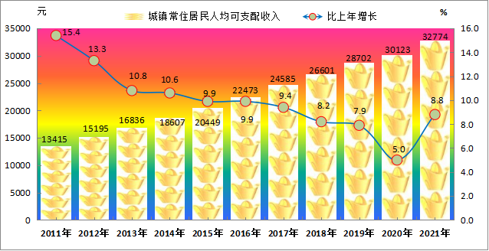
全年农村常住居民人均可支配收入12887元，比上年增加1267元，增长10.9%，其中工资性收入4494元，家庭经营净收入4768元，财产性净收入284元，转移性净收入3341元；农村居民人均生活消费支出11221元，增长10.7%，其中食品消费支出4325元，增长9.2%。农村居民每百户拥有家用汽车9.2辆，比上年增加1.2辆；拥有摩托车46辆，减少3辆；拥有洗衣机86台，增加3台；拥有彩色电视机115台，减少2台；拥有电冰箱（柜）69台，增加1台；拥有热水器54台，增加1台；拥有空调3台，增加1台；移动电话250.5部，增加14.5部。农村居民人均住宅面积57.41平方米，下降0.1%。
图8 2011—2021年农村常住居民人均可支配收入及增长速度
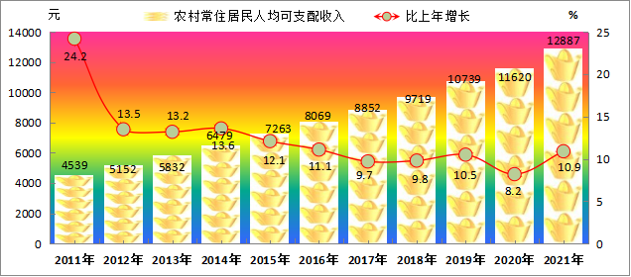
全县城乡居民参加医疗保险人数69.39万人，比上年下降0.1%；城镇职工参加医疗保险4.61万人，增长0.9%；城乡居民参加社会养老保险35.81万人，下降1.4%；城镇企业职工参加基本养老保险4.55万人，下降0.5%；工伤保险参保人数4.35万人，增长27.7%；失业保险参保人数3.66万人，下降1.1%。全县城乡居民医疗保险参保基金征收3.47亿元，下降40.1%；城镇职工医疗保险参保基金征收3.33亿元，增长8.7%；城乡居民社会养老保险基金征收0.38亿元，下降31.5%；城镇企业职工基本养老保险基金征收8.95亿元，增长218.8%。发放城乡居民社会养老保险资金1.82亿元，增长7.6%。医疗救助困难群众26.49万人次，增长8.3%；支付医疗救助资金0.60亿元，增长17.7%。劳动力资源总数51.15万人，下降0.3%；全县专业技术人员1.07万人，增长1.0%，其中农业技术人员712人，增长1.7%。城镇登记失业人数1407人，下降24.2%；城镇登记失业率控制在5.0%以内。
全县城乡居民最低生活保障2.30万户4.13万人，其中城镇居民最低生活保障0.39万户0.64万人，农村居民最低生活保障1.91万户3.49万人；共发放最低生活保障资金2.50亿元，比上年增长0.8%，其中发放城镇低保资金0.46亿元，下降6.1%，发放农村低保资金2.04亿元，增长2.5%。统筹各类民政救助对象6.42万人。兜底农村建档立卡贫困人口17971人。组织发放救助供养及各类专项补贴2.64亿元；社会福利收养单位23个，社会福利收养单位床位1048张。临时困难救助4827人。全县登记注册社会组织367个，2021年新成立登记社会组织10个。备案农村专业技术类社会组织78个；
全年交通事故3083件，交通事故受伤607人，交通事故死亡39人，交通事故损失84.91万元；刑事案件发案数1365件，刑事案件立案数1912件，刑事案件破案数971件；治安案件发现受理起数2277件，治安案件查处数2277件；受理民事案件6845件；判处犯罪人数532人。
全年缴存住房公积金单位488家，增加32家；年末缴存住房公积金人数2.42万人，增长4.1%；住房公积金累计缴存36.14亿元，增长14.9%，其中本年缴存4.68亿元,增长4.2%；累计提取住房公积金20.64亿元，增长20.8%，其中本年提取3.56亿元，增长12.3%；累计发放住房公积金贷款15.11亿元，增长23.4%，其中本年发放住房公积金贷款2.87亿元，增长105.6%；年末住房公积金余额15.45亿元，增长7.5%；年末公积金贷款余额9.72亿元，增长23.7%。
十二、资源、环境和城市建设
全县空气环境质量优良天数达361天，PM2.5平均浓度22ug/m³；全年日照993.4小时，年均气温15.0摄氏度，全年降水量1586.3毫米，比上年减少282.5毫米。44个城镇集中式饮用水源地水质100%达标；城区功能区噪声监测达到相应标准要求；年末水电装机总容量41.01万千瓦，增长1.7%；水土流失面积1395平方公里，下降2.2%；治理水土流失面积31.25平方公里，下降66.1%；全县供水管道长685千米；全年供水总量1973万吨，其中生活用水量1147万吨，用水户数5.91万户。年末森林总面积3239平方公里，本年植树造林10733公顷，退耕还林还草总面积49480公顷，森林覆盖率63.65%，比上年提高0.56个百分点。
全年环境污染防治投资2.19亿元，比上年下降14.9%；全县共有污水处理厂78座，垃圾处理场2个；工业废气排放量39.72亿标准立方米，下降0.3%；工业二氧化硫排放量0.03万吨，下降3.0%；工业氮氧化物排放量0.04万吨，下降0.8%；工业烟（粉）尘排放量0.04万吨，下降0.3%，达标率100.0%；工业废水排放量14.06万吨，下降3.2%，达标率100%。
城市公园10座；建成区绿化面积523公顷，与上年持平；公共绿地面积550公顷，其中城市公园面积205公顷；建成区绿化覆盖率40.41%；城区照明线路250公里，比上年增长9.2%；路灯4835盏，增长15.8%；新建城镇、园区污水配套管网10.5公里，工业园区建成区面积3.65平方公里，与上年持平，累计建成标准厂房16.2万平方米，与上年持平；累计入园企业127户，比上年增加2户；拆除违章建筑0.89万平方米，下降27.3%。

注释：
1、本公报为初步统计数，最终数据以《酉阳统计年鉴》为准。
2、公报中地区生产总值、各产业增加值绝对数按现价计算，增长速度按可比价格计算。
3、户籍人口数据来源于公安年报数据。
4、居民消费价格指数。是度量一组代表性消费商品和服务项目价格水平随着时间而变动的相对数，反映居民家庭购买的消费品及服务价格水平的变动情况。它是宏观经济分析和决策、价格总水平监测和调控以及国民经济核算的重要指标。其按年度计算的变动率通常被用来作为反映通货膨胀（或紧缩）程度的指标。
5、城镇居民人均可支配收入。是指城镇居民家庭在扣除个人所得税、记账补贴、家庭副业生产支出后，所余下的实际收入。即城镇居民家庭当年收入中能用来满足支出需要的收入。
6、限额以上。限额以上批发业是指年主营业务收入在2000万元及以上的批发业；限额以上零售业是指年主营业务收入在500万元以上的零售业；限额以上住宿业是指年主营业务收入在200万元以上的住宿业；限额以上餐饮业是指年主营业务收入在200万元以上的餐饮业。
7、规模以上工业，从1998年开始划分规模以上工业，从2011年定期报表开始，提高规模以上工业统计起点，由年主营业务收入500万元及以上提高到年主营业务收入2000万元及以上。
8、固定资产投资，从2011年开始固定资产投资统计的起点标准从计划总投资50万元提高到500万元。
9、特殊教育在校生人数包含特殊教育学校在校生、乡镇学校特殊学生和送教上门的智障残疾学生。

